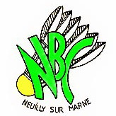 Le NBC vous accueille

Au gymnase Deglane le dimanche 25 septembre à partir de 10h
pour vous souhaiter la bienvenue!
Au programme: présentation de notre merveilleuse association et rencontre avec notre cher et tendre président, les membres du bureau ainsi que les adhérents, petits et grands. Le tout parsemé de croissants et de jus d'orange!
Et bien sûr, du jeu libre à foison par la suite...

